2019.3.29

关于盟军警犬的百科
主要供稿人： SFT-KISEKI（文案初步编写及后续修改），XYZD-小琪（SDK数据提供），维基百科（剧情资料及语音摘抄）
建议提供：zyb，流光墨蓝
如有任何想要补充，指正，建议的，联系QQ1240966603
第一部分 盟军警犬的基本数据及资料 2
第二部分 盟军警犬的特性 4
第三部分 盟军警犬的一些使用建议 6
第四部分 盟军警犬的剧情设定 8
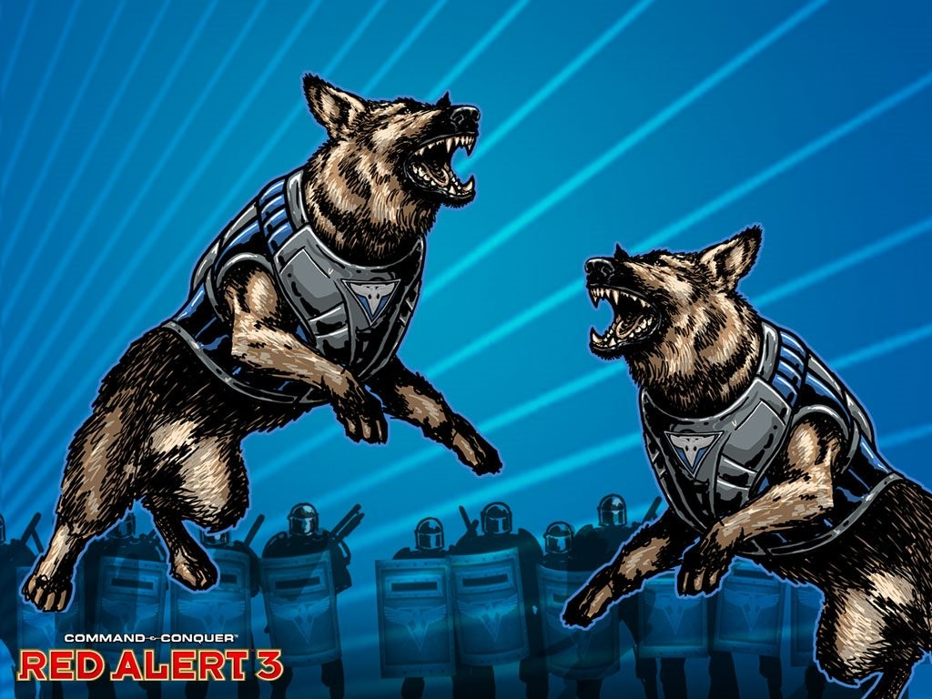

名称 |  | 技能 |  | 别称 |  |  |  | 类型 |  | 图示
警犬  Attack Dog |  | 增福咆哮 |  | 狗，小狗 |  |  |  | 盟军T1  反步兵，侦察兵 |  | 
HP |  | 基础生产时间 |  | 价格 |  |  |  | 科技需求 |  | 攻击对象
30 |  | 2s |  | 200$ |  |  |  | 兵营 |  | 对普通步兵
伤害类型 |  | 单发伤害 |  | 平均开火间隔 |  |  |  | 作用半径 |  | 射程
肉搏 |  | 200 |  | 2s |  |  |  | - |  | 30，技能100
两栖 |  | 移动攻击 |  | 倒退移动 |  |  |  | 速度 |  | 警戒/清雾半径
是 |  | 否 |  | 否 |  |  |  | 100陆/75水 |  | 200/750，反隐300
技能CD |  | 技能有效时间 |  | 碾压/被碾压等级 |  |  |  | 侧/背面伤害加成 |  | 面杀伤衰减
60s |  | 10s/15s |  | 0/10 |  |  |  | - |  | 25
经验奖励（新兵/老兵/精英/英雄） |  |  |  |  |  | 经验需求（新兵/老兵/精英/英雄）
200/400/600/800 |  |  |  |  |  | 1/600/1200/1800
伤害修正比（%）
肉搏类 | 狙击类 |  | 枪弹类 |  | 机炮类 |  | 破片类 |  | 火箭类 |  | 穿甲类
100 | 100 |  | 150 |  | 150 |  | 10 |  | 10 |  | 10
光谱类 | 电击类 |  | 高爆类 |  | 榴弹类 |  | 鱼雷类 |  | 冲击类 |  | 镭射类
100 | 1000 |  | 50 |  | 50 |  | 100 |  | 100 |  | 100

盟军警犬的基本数据及资料
*以上为简化版数据，详细数据参见百科
技能有效时间的15s为升级高科技协议后的有效时间
警犬是机敏，训练精良的德国牧羊犬，具有致命的攻击能力，可以嗅出地方间谍的踪迹。
它们接受过两栖侦查和战斗的训练，对大多数的步兵而言，它们的攻击十分致命，他们也可以察觉伪装的敌方部队，它们的特殊技能是增福咆哮（可以被高科技协议加强效果），用震耳欲聋的声响令周围的步兵头晕目眩，敌方士兵将无法抵抗地任人宰割。

盟军警犬的特性
- 快速移动，便捷侦查
警犬拥有较快的移速和很大的开图半径（不过在水里会减速），是侦查的好选择，尤其是前期缺少飞机的时候。
- 增福吼叫
警犬的技能为增福吼叫，如果被吼晕了一片步兵，这些晕眩的步兵在一段时间内只能任人宰割。但久经沙场的英雄级步兵以及突击队员并不会被这种吼叫影响。
不过需要注意的时候，狗攻击后的硬直时间内无法马上发动技能，但是，狗，的技能即使死亡也能发出，只是一点延迟而已
- 走位不够骚
警犬无法像熊一样通过操作来取消攻击后的硬直，警犬往反方向跑的时候会兜一个小圈。
- 强大的嗅觉
狗可以破除忍者的烟雾状态，解除间谍和迅雷的伪装，并且其无法被间谍收买。
- 不耐打的脆皮
狗的血量非常的少，使其常常突然暴毙
前期来说，1PK喷1枪就可以打死一个点上的狗（PK溅射伤害，如果两只狗挨的太近，会被一枪一起喷死）
1武士一梭子也可以打死狗
2个动员兵一轮也能打死狗
- 强袭压制
狗熊或者狗武士对砍/咬的时候，有可能在不牺牲狗的情况咬死对方
如果对方的狗熊和武士是以A的方式往前打的，可能会被狗直接往头上一咬，顷刻暴毙，然而狗什么事都么有，这是一个非常神奇的事情。
- 对步兵高伤害
尽管狗的血量很低，但丝毫不影响它对步兵的致命伤害
Lv0能够一击咬死：下文未提到的所有步兵
Lv0一击咬不死：打开帐篷的盟军工程师，lv2+的忍者，3个英雄单位。
Lv0两击咬不死：lv2+的百合子
无法被咬死：开盾的PK，遁地的帽子，磁暴步兵，化学部队，冰冻军团，
无法被吼叫眩晕：所有的星级步兵，遁地的帽子，英雄单位，拔刀武士
- 对装甲没有任何作战能力
警犬的攻击只对没有装备重型装甲的步兵有效，总不能指望咬的动牛排就能咬的动钢板吧。

盟军警犬的一些使用建议
- 你吼不吼，我不吼，你吼，说白了，骗吼
熊狗大战，或者狗狗大战时，在预判对方将要使用技能的时候将其往回拉，对方的技能可能就无法吼住你的狗，这个时候回过头去反吼一声将其击杀
这个操作可以帮助你在前期侦查与反侦查中取得不错的效果。
- 兵营解封
在保证经济不卡钱的情况下（卡钱的时候狗可能无法顺利生产出来）连续出狗，快速框选中生产出来的狗点击F键，然后另一只狗出来的时候就能把封兵营的狗或熊拍死（狗和熊在死前使用的技能仍然可以生效，但是这个解封对拔刀武士封兵营无效，因为拔刀武士免疫吼叫）。
- 集结，解散，然后A
扎堆的狗选中后点击X（散开键）等距离散开到一定程度后再往前A，防止全部狗熊被一下子吼住。
- 虚张声势
用路径点模式，把狗伪装成你一直在操作的样子，让对方不太敢于上前拼；或者假装待在那里不动，让对方以为你没有操作，准备上来占便宜的时候反手一个叫。
- 卡位，有本事你把建筑盖我头上啊
前期的侦查工作，可以顺带就把狗往对方矿位上一蹲，can not deploy here，这将是对方即将听到的语音。

- 突袭吼叫
狗的血量不像熊那么厚，很难在正面战场上充分发挥吼叫的作用
在这里提供几个操作
①装载进运兵载具，比如ACV中
将小狗装进ACV里，在ACV开到对方步兵脸上的时候让狗下车一个吼，效果，自行脑补一下。
②用其他东西吸引火力，狗趁机上去吼
举个例子，盟内用2只小狗，抓有1个PK护送的工程师，用两只狗（注意不要挤在一起，不然会被溅射一下喷死）其中一只狗吸引火力，另一只在PK打完一枪还在开火间隙的时候上去吼住，就抓到啦。
③利用地形，障碍等
敌方步兵攻击需要视野，让狗从高地突袭正在从斜坡上的步兵，可能能够在对方开火打死狗之前把技能摁出来。
狗的吼叫无视障碍，利用建筑物或地图障碍，而步兵们的武器不行，就可以巧妙进行反制。

盟军警犬的剧情设定
- 训练总部
纽瓦克阿尔冈琴犬科服务所
- 信条
“咯~~~~~汪！”
- 装备
- 嗅觉敏锐的鼻子
- 剃刀般锋利的牙齿
- WP100声波瓦解炮（改进型）
- 可爱的训练项圈
- 合身的装甲背心
- 战场摘要
“ 那些是敌人的攻击犬。你的工程师和间谍应该避免它们。
- 顾问 ”
增强犬吠——如同在过去一年中声名狼藉的“熊狗大战”和“狗狗大战苏维埃步兵师”系列照片所证明的，军犬在单挑时是一个强大的对手，但在面对群殴时就力不从心了。据此，盟军为每只狗狗幼崽配备了声波瓦解装置，能够用高分贝的吠叫震晕敌人，让狗狗快速脱离。
感官训练——CCR训练提升了德国牧羊犬天生的强大感官能力，使军犬能够在远距离发现敌人渗透者因紧张而流出的一身冷汗。据传说苏联试图通过强制使用政府推行的“托洛茨基”牌古龙香水来应对，但迄今为止尚未得到证实。
狗刨涉水——强健的肌肉与修长的四肢，德国牧羊犬是天生的游泳好手，这也是被盟军训练师所鼓励的技能。而盟军航母在一群狗狗的伴随下进入战场也不是什么罕见的事。
反坦无能——尽管CCR训练师们竭尽全力，但是军犬的声波攻击对于车辆仍旧无能为力。
- 背景资料
狗狗们以无私、警惕与忠诚闻名遐迩，它们是远古时代起就是人类最亲密的盟友。在超过一万四千年的人类历史长河中，驯化的狗狗们守卫我们的家庭，带着我们循迹而前，以上上善道之名在战场上勇敢献身，只为那一点点温暖的火光、甜美的话语、偶尔还有晚餐那一大块尚带余温的鲜肉。
直到今日，盟军到来的最明显标志就是军犬，这些训练有素的德国牧羊犬颈带醒目的高科技训练项圈，身穿凯夫拉-羊毛混织防弹背心，全心全意献身于盟军的事业[也许美国牛排更有吸引力]。这些精锐的狗狗们正逐渐成为那些非民主国家饱受蹂躏的居民眼中自由解放的象征[估计这和西方名人贵妇出门总爱抱条比人过的还滋润的狗有关]，就象罗马尼亚俗话说的好：“军犬所在，自由所在。”，事实也是如此，它们迅猛、致命、专注，有人相信如果军犬能说话，维和步兵就可以下岗了。
随着迄今为止已历时50年的犬类作战研究（简称CCR）项目在新泽西州纽瓦克大获成功，盟军议会投票通过了在全球建立七个类似训练营的计划，专门用于对德国牧羊犬进行战地侦察、跟踪、守卫以及狼一般凶猛的攻击等科目的训练与繁育。毕业之后，合格的军犬被分配到盟军遍布全球的连队中，经常深入敌人领土，在那里狗狗们敏锐的感官与锋利的牙齿阻止了无数次敌人的伏击，拯救了无数的生命。
这并不是说这些四条腿的士兵就是天下无敌的，所有到访问纽瓦克的人都会被阵亡军犬纪念碑深深的打动。无论一条军犬身手多么敏捷，训练多么有素，它在面对全副武装的敌军部队时仍旧希望渺茫。尽管有了一些损失惨重、试图把CCR计划范围扩大、把装甲突击和战术武器囊括到狗狗核心课程中的尝试——尤其是4年前启动的“气味触发式聪明炸弹”，它因造成了50起死亡和无数同伴伤残而臭名昭著——军犬们至少仍然大为擅长对付单个的敌人，给敌人致命部位来上凶猛的这么一口。
除了它们令人印象深刻的身体素质外，CCR新近毕业生们还增加了一项新工具——与盟军倍受争议的海豚类似的狗狗专用版WP100声波瓦解炮。虽然专用化过程牺牲了一些该水下武器的杀伤力，但效果仍旧可以通过一次增强的咆哮震慑得敌人不能动弹。在一系列受到高度关注悲剧之后——某些盟军镇暴队员被他们情绪过于高昂的狗狗们吼成了聋子——盟军已经给所有的部队装备了特种耳机，专门用于屏蔽WP100的频率。
苏联选择了更刚硬但速度更慢的战熊作为他们选择的反步兵动物伙伴，但盟军指挥官依然喜欢他们的德国牧羊犬，并训练他们（在Sonic Disruptor装置的帮助下）进行震耳欲聋的吼叫，即便是最勇敢的苏联士兵都被震惊了。训练狗以这种方式解决了一个主要缺点 - 能够不被射中地靠近。盟军指挥官还可以选择将他们的狗放入Multigunner IFV中，这样可以进一步放大警犬的吼叫。他们可以攻击大多数步兵，除了苏联的新特斯拉装甲兵（尽管被放大的吠叫仍然能使他们昏迷）。警犬也接受过游泳训练。*此段翻译仍可以改进

